**ҚАЗАҚСТАН РЕСПУБЛИКАСЫ БІЛІМ ЖӘНЕ ҒЫЛЫМ МИНИСТРЛІГІ**

**«БОЛАШАҚ» УНИВЕРСИТЕТІНІҢ ЖОҒАРЫ КОЛЛЕДЖІ**

КЕЛІСІЛДІ БЕКІТЕМІН

Колледждің әдіскері Директордың оқу жұмыстары

________ А.Ш.Сарбалаева жөніндегі орынбасары

«____» _____________ 2021ж _____________ А.В.Жұбаниязова

«____» __________ 2021ж

**« Қазақ әдебиеті»** пәнінен

Ашық сабақ

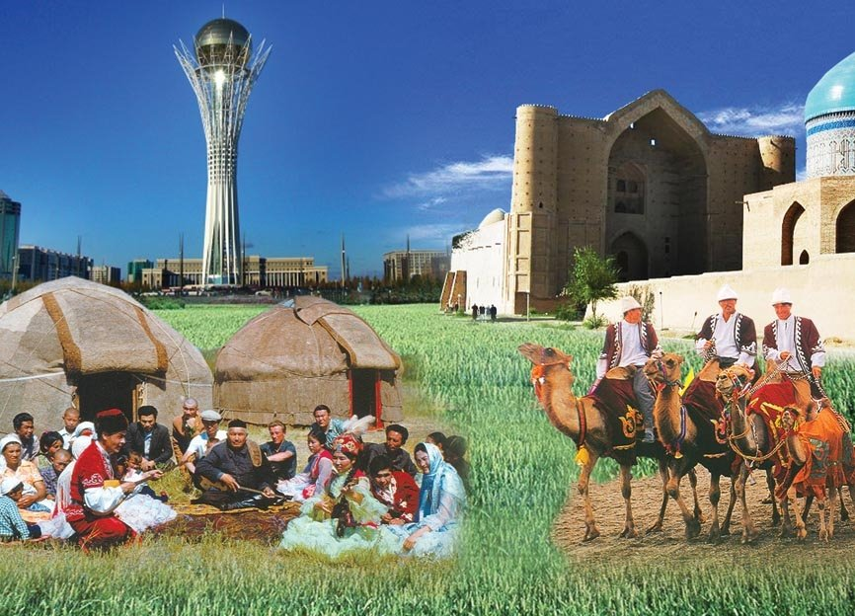

**«Педагогикалық мамандықтар»** пәндері Циклдық комиссиясында қаралды.

Хаттама №_________

«____» «__________» 2021ж

**Мамандығы:** 020100-«Құқықтану»

**Тобы:** П-21/9

**Тақырыбы:** «Біз түркілерміз» Ұлықбек Есдәулет

**Пән оқытушысы:** Темірбай Әсем

«Педагогикалық мамандықтар» пәндері

жетекшісі__________Мырзашова Қ.Б

*Қызылорда 2021ж.*

**Ашық сабақтың жоспары, №___**

**Пән** :«Қазақ әдебиеті»

**Сабақ тақырыбы**: «Біз түркілерміз» Ұлықбек Есдәулет

**Күні** : 18.11.2021 ж.

**Уақыты:** 08:30

**Топ** : П-21/9

**Сабақ типі:** аралас

**Сабақ түрі** : теориялық (Білім, біліктілік және дағдыны көтеру сабағы)

**Сабақ әдісі**: Баяндау, слайд, жазба жұмыстары, «Шаңырақ» әдісі, «Алтын қазан» әдісі, видео көрсету, «Бес арыс» әдісі, «Қалам алып қолыма жазамын хат», постер қорғау.

**Білімділік мақсаты**: Білім алушыларға Ұлықбек Есдәулеттің өмірі мен шығармашылығы жайлы ақпарат беру, өлеңін талдау, білімдерін арттыру. Баяндалатын оқиғалар мен қазақ тарихының байланысын анықтау.

**Дамытушылық мақсаты:** Білім алушыларға «Біз түркілерміз» өлеңінің идеясын ұғындыру арқылы, рухани патриотизмін дамыту.

**Тәрбиелік мақсаты:** Білім алушылардың өз бетінше ерекшеліктерді талдап, жеке тұжырымдауға үйрету, тарихи және көркемдік құндылықтарға пікір білу.

**Пән аралық байланыс**:

* «Тарих»
* «Қазақ тілі»

**Көрнекіліктер**: Тақырып бойынша слайдтар, дайындалған қағаздар, плакат,

, плакаттар, интерактивті тақта, үлестірмелі қағаздар

**Пайдаланылған әдебиеттер**:

* Қазақ әдебиеті. Жалпы білім беретін мектептің қоғамдық-гуманитарлық бағытымен оқитын 10-сынып оқушыларына арналған оқулық/А.С.Ақтанова, А.Қ. Жүндібаева, Л.К.Жұмекенова.-Алматы: Атамұра, 2019.-272 бет.
* Қазақстан Республикасында кімнің кім екені – 2011. 2 томдық анықтамалық. Алматы, 2011. [ISBN 978-601-278-473-2](https://kk.wikipedia.org/wiki/%D0%90%D1%80%D0%BD%D0%B0%D0%B9%D1%8B:%D0%9A%D1%96%D1%82%D0%B0%D0%BF_%D2%9B%D0%B0%D0%B9%D0%BD%D0%B0%D1%80%D0%BB%D0%B0%D1%80%D1%8B/9786012784732)
* “ Қазақ әдебиеті. Энциклопедиялық анықтамалық. — Алматы: «Аруна Ltd.» ЖШС, 2010 жыл.[ISBN 9965-26-096-6](https://kk.wikipedia.org/wiki/%D0%90%D1%80%D0%BD%D0%B0%D0%B9%D1%8B:%D0%9A%D1%96%D1%82%D0%B0%D0%BF_%D2%9B%D0%B0%D0%B9%D0%BD%D0%B0%D1%80%D0%BB%D0%B0%D1%80%D1%8B/9965260966)
* https://youtu.be/3O47cDJJlE4

**Сабақ барыс ы:**

**І. Ұйымдастыру бөлімі:** (Білім алушылармен салемдесу, тізім бойынша тексеру және оқу құралдарын: кітап, дәптер, сызғыш, карандаш, өшіргіштерін тексеру қажет)

**ІІ. Үй тапсырмасын тексеру .** «***Шаңырақ***» әдісі (Үй тапсырмасы «Шаңырақ» әдісі бойынша жүзеге асады. Үйге белгіленген тақырыптар бойынша төпішілік постерлерін қорғап бағаланатын болады.)

**ІІІ**. **Жаңа тақырыпты түсіндіру**. (Жалпы шолу жасап өту, сабақтың мағынасын түсіндіру, Ұлықбек Есдаулеттің шығармашылығы мен өмірбаяны жайлы, «Біз түркілерміз» өлеңін талдау, мәнін ашу)

**Жаңа тақырып:** «Біз Түркілерміз»

**А. Өмірбаяны мен шығармашылығы.**

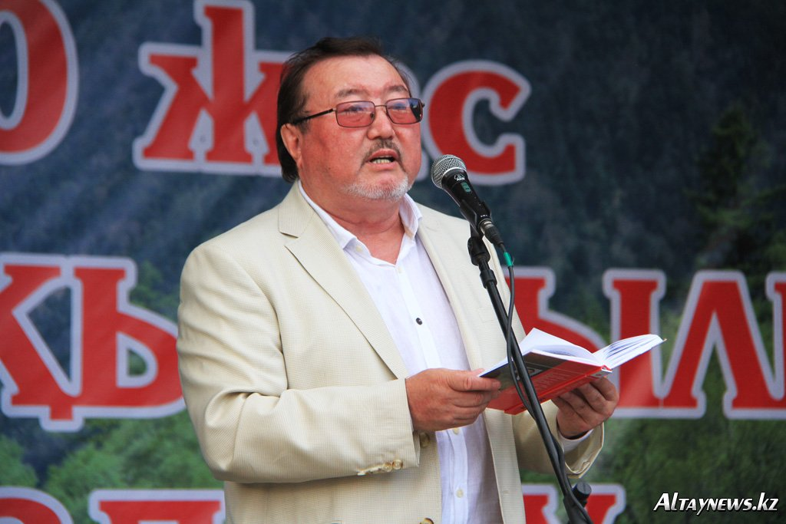

**Ұлықбек Оразбайұлы Есдәулет** ([29 сәуір](https://kk.wikipedia.org/wiki/29_%D1%81%D3%99%D1%83%D1%96%D1%80) [1954 жыл](https://kk.wikipedia.org/wiki/1954_%D0%B6%D1%8B%D0%BB) [Шығыс Қазақстан облысы](https://kk.wikipedia.org/wiki/%D0%A8%D1%8B%D2%93%D1%8B%D1%81_%D2%9A%D0%B0%D0%B7%D0%B0%D2%9B%D1%81%D1%82%D0%B0%D0%BD_%D0%BE%D0%B1%D0%BB%D1%8B%D1%81%D1%8B) [Зайсан ауданы](https://kk.wikipedia.org/wiki/%D0%97%D0%B0%D0%B9%D1%81%D0%B0%D0%BD_%D0%B0%D1%83%D0%B4%D0%B0%D0%BD%D1%8B) [Үлкен Қаратал](https://kk.wikipedia.org/wiki/%D2%AE%D0%BB%D0%BA%D0%B5%D0%BD_%D2%9A%D0%B0%D1%80%D0%B0%D1%82%D0%B0%D0%BB) ауылы) — қазақстандық [ақын](https://kk.wikipedia.org/wiki/%D0%90%D2%9B%D1%8B%D0%BD" \o "Ақын), [журналист](https://kk.wikipedia.org/wiki/%D0%96%D1%83%D1%80%D0%BD%D0%B0%D0%BB%D0%B8%D1%81%D1%82). [Қазақстанның еңбек сіңірген қайраткері](https://kk.wikipedia.org/wiki/%D2%9A%D0%B0%D0%B7%D0%B0%D2%9B%D1%81%D1%82%D0%B0%D0%BD%D0%BD%D1%8B%D2%A3_%D0%B5%D2%A3%D0%B1%D0%B5%D0%BA_%D1%81%D1%96%D2%A3%D1%96%D1%80%D0%B3%D0%B5%D0%BD_%D2%9B%D0%B0%D0%B9%D1%80%D0%B0%D1%82%D0%BA%D0%B5%D1%80%D1%96" \o "Қазақстанның еңбек сіңірген қайраткері), [Қазақстанның мемлекеттік сыйлығының](https://kk.wikipedia.org/wiki/%D2%9A%D0%B0%D0%B7%D0%B0%D2%9B%D1%81%D1%82%D0%B0%D0%BD%D0%BD%D1%8B%D2%A3_%D0%BC%D0%B5%D0%BC%D0%BB%D0%B5%D0%BA%D0%B5%D1%82%D1%82%D1%96%D0%BA_%D1%81%D1%8B%D0%B9%D0%BB%D1%8B%D2%93%D1%8B" \o "Қазақстанның мемлекеттік сыйлығы) және [Қазақстан Ленин комсомолы сыйлығының](https://kk.wikipedia.org/wiki/%D2%9A%D0%B0%D0%B7%D0%B0%D2%9B%D1%81%D1%82%D0%B0%D0%BD_%D0%9B%D0%B5%D0%BD%D0%B8%D0%BD_%D0%BA%D0%BE%D0%BC%D1%81%D0%BE%D0%BC%D0%BE%D0%BB%D1%8B_%D1%81%D1%8B%D0%B9%D0%BB%D1%8B%D2%93%D1%8B" \o "Қазақстан Ленин комсомолы сыйлығы) иегері, [ҚР жазушылар Одағының төрағасы](https://kk.wikipedia.org/wiki/%D2%9A%D0%B0%D0%B7%D0%B0%D2%9B%D1%81%D1%82%D0%B0%D0%BD_%D0%B6%D0%B0%D0%B7%D1%83%D1%88%D1%8B%D0%BB%D0%B0%D1%80_%D0%BE%D0%B4%D0%B0%D2%93%D1%8B).

Әкесі - Есдәулетов Оразбай (1921-1998), ҰОС ардагері, еңбек ардагері, орта мектептің химик-биологы болған.

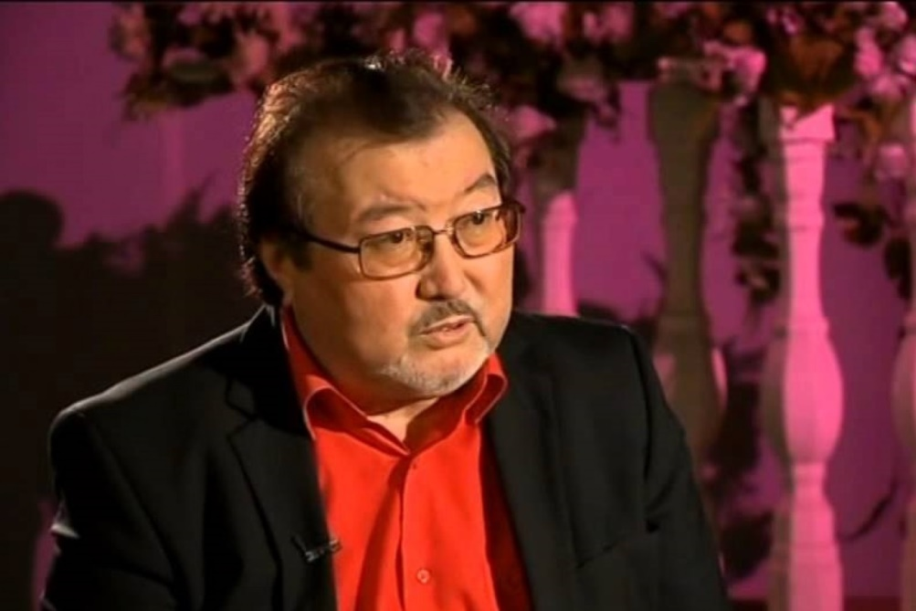

«Қанат қақты» (1974), «Жұлдызжарығы» (1977), «Аптайдың алтынтамыры» (1979), «Ұлыстың ұлы күні» (1982), «Ақ керуен» (1985), «Жаратылыс» (1989), «Жүректегі жарылыстар» (1995), «Алтай асулары» (1988), «Заман-ай» (1999), «Киіз кітап» (2001) кітаптарының; «Ахиллестің өкшесі» өлеңдер жинағының (2003); қазақ тіліндегі 5 томдық шығармалар жинағының (2006), «Ынтық зар» (2009), «Әбілхаят» (2009) авторы. «Семей-Невада» қозғалысының әнұраны «Заман-ай» әні сөздерінің авторы.

Ақынның шығармалары шет телдеріне аударылған.

меңгерушісі. 2002 жылдан - «Қазақ әдебиеті» газеті редакциясының бас редакторы.

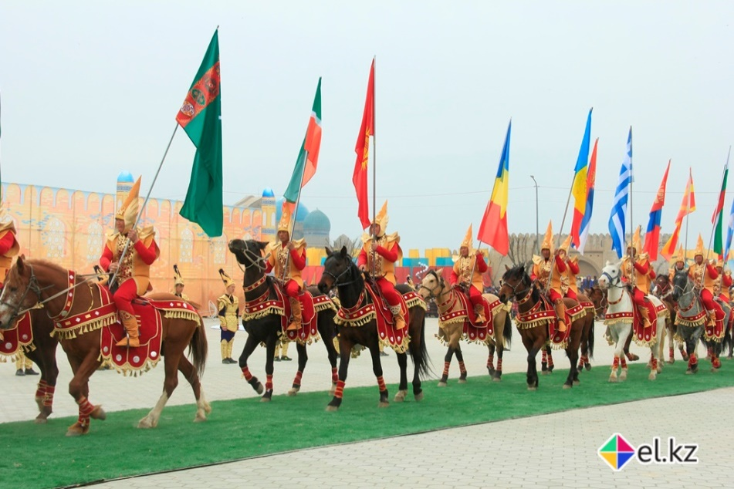

«Қанат қақты» (1974), «Жұлдызжарығы» (1977), «Аптайдың алтынтамыры» (1979), «Ұлыстың ұлы күні» (1982), «Ақ керуен» (1985), «Жаратылыс» (1989), «Жүректегі жарылыстар» (1995), «Алтай асулары» (1988), «Заман-ай» (1999), «Киіз кітап» (2001) кітаптарының; «Ахиллестің өкшесі» өлеңдер жинағының (2003); қазақ тіліндегі 5 томдық шығармалар жинағының (2006), «Ынтық зар» (2009), «Әбілхаят» (2009) авторы.

**Ә.** Ұлықбек Есдаулеттің өмірі мен шығармашылығы бойынша бейнеролик көрсету

Дереккөз сілтеме: https://youtu.be/3O47cDJJlE4

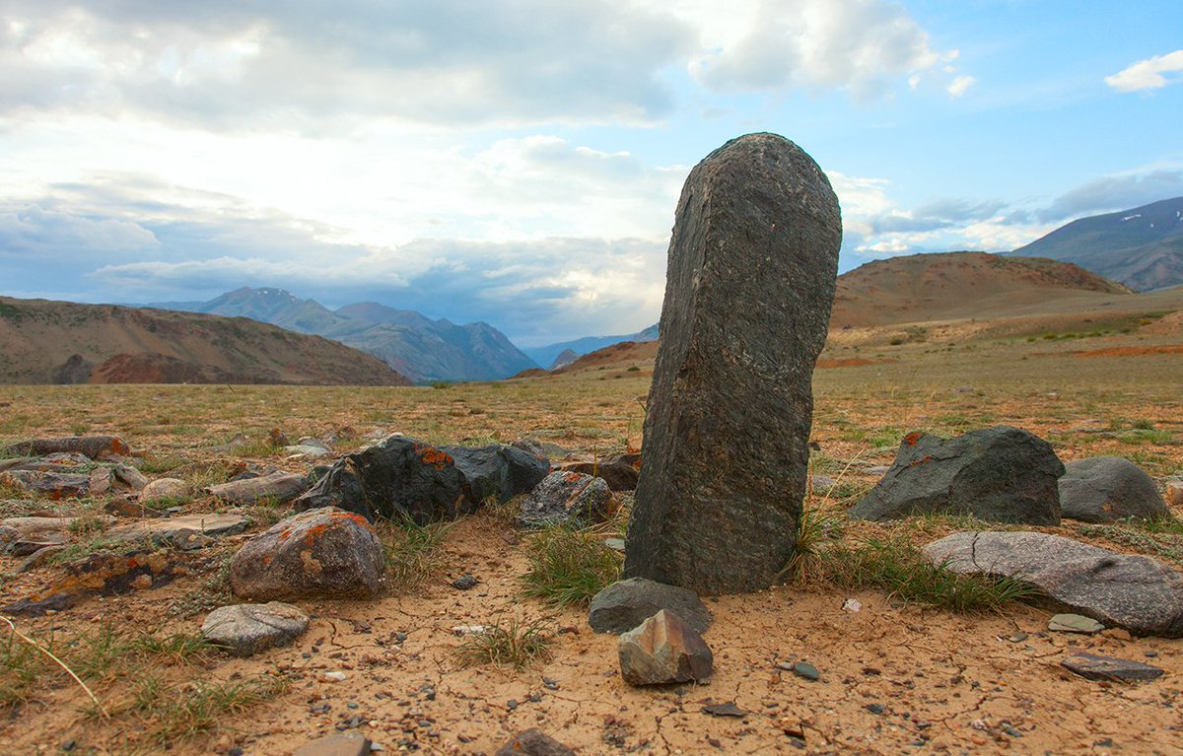

**Біз - түркілерміз...  
Біз - түркілерміз!**Көк аспандай жарқылдап, күркірерміз,  
Көк аспанның бұлтындай сілкінерміз,  
Көк бөріден туғанымыз рас болса,  
Көк тәңірден қуат ап, бір түлерміз.  
Кеудемізді билеген асқақ арман,  
Тарихымыз дастан боп таста қалған,  
Тірсегіміз тілінген кездерде де  
Жан жүректі жерім жоқ жасқа малған.  
Жұтып қойған ғасырлар өктем үнін,  
Айға қарап ұлыған көк бөрімін.  
Атқа мінсем кетемін аруақтанып,  
Арасында желік бар ет-терінің.  
Атқа мінсем кетемін айбаттанып,  
Қылыш көрсем кетемін қайраттанып.  
Ғасырлардың бетіне қалқып шыққан,  
Біздің халық - бұ да бір қаймақ халық!  
Намысымдай ешкімге таптатпаған,  
Түркістанның күмбезі асқақтаған.  
Бабаларым жатыр ғой бата беріп,  
Аруақтар аманатын ақтап бағам.  
Көк тәңірден көңілге нұр тілерміз,  
Көк аспандай әлі де күркірерміз.  
Көк бөрілі көк байрақ көкке шықса,  
Қай дұшпанның алдында іркілерміз?  
Біз - түркілерміз!  
Біз - түркілерміз!!  
Біз - түркілерміз!!!

* **А**. **Жыр шумақтарын талдап, білімгерлерге құрылысы бойынша ақпарат беру**

1. Қара өлең ұйқасы арқылы жазылған
2. 6-шумақ
3. 24-тармақ
4. 3-бунақ
5. 10-11 буынды

* Ә. «Біз түркілерміз» топтық жұмыс **«Бес арыс»** әдісі арқылы ұжыымдық постер қорғайды
* *(Арнайы уақыт аралығында топ болып бірлесіп, тақырыпты қамтып постер жасап уақытқа қорғайды)*
* Б. Қазаққа қандай қасиеттер тән деген лекті жалғастырып **«Алтын себет»** әдісі бойынша қорытады.

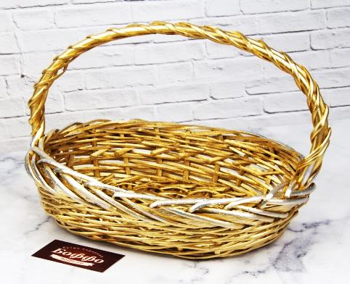

* *(Алтын себетке қазақ халқына тән қасиеттерді салу арқылы толтырады, мысалы: қайсарлық, төзімділік, қонақжайлылық, батырлық және т.б)*
* **В. «Қалам алып қолыма жазамын хат»** әдісі арқылы «Біз түркілерміз» өлеңінің идеясына сүйене отырып, тарихи-көркемдік құндылығына сүйеніп, Ұлықбек Есдәулетке арнап хат жазу.



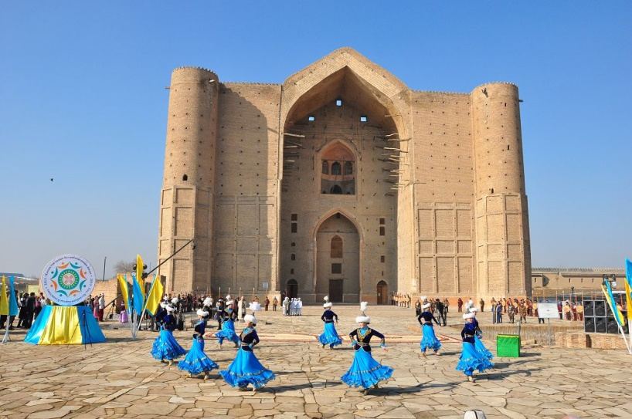

**ІҮ. Жаңа тақырыпты бекіту сұрақтар қою:**

**«Тізбек**» әдісі бойынша «**Көк бөрі**» сөзін ассоциациялау (тақтаға орындау арқылы жүзеге асады, мысалы: аспан, қасқыр, айбатты )

**Ү. Қорытынды бөлім**

- Білім алушыларға баға қою және сұрақтарына жауап беру

-сабақтан алған әсерлерімен ұсыныс-тілектер білу ***( «Мұхит тамшысы» әдісі,*** *әр студент сабаққа қосқан өз үлесін, тілегін, пікірін жазады****)***

**ҮI.Үй тапсырмасын беру**

- Мағжан Жұмабаев **«Түркістан**» өлеңін салыстыра отырып, тарихи шаһардың кешегі және бүгінгі ерекшеліктерін талдап жаздыңдар

**Пайдаланылған әдебиеттер**:

1. Қазақ әдебиеті. Жалпы білім беретін мектептің қоғамдық-гуманитарлық бағытымен оқитын 10-сынып оқушыларына арналған оқулық/А.С.Ақтанова, А.Қ. Жүндібаева, Л.К.Жұмекенова.-Алматы: Атамұра, 2019.-272 бет.
2. Қазақстан Республикасында кімнің кім екені – 2011. 2 томдық анықтамалық. Алматы, 2011. [ISBN 978-601-278-473-2](https://kk.wikipedia.org/wiki/%D0%90%D1%80%D0%BD%D0%B0%D0%B9%D1%8B:%D0%9A%D1%96%D1%82%D0%B0%D0%BF_%D2%9B%D0%B0%D0%B9%D0%BD%D0%B0%D1%80%D0%BB%D0%B0%D1%80%D1%8B/9786012784732)
3. “ Қазақ әдебиеті. Энциклопедиялық анықтамалық. — Алматы: «Аруна Ltd.» ЖШС, 2010 жыл.[ISBN 9965-26-096-6](https://kk.wikipedia.org/wiki/%D0%90%D1%80%D0%BD%D0%B0%D0%B9%D1%8B:%D0%9A%D1%96%D1%82%D0%B0%D0%BF_%D2%9B%D0%B0%D0%B9%D0%BD%D0%B0%D1%80%D0%BB%D0%B0%D1%80%D1%8B/9965260966)
4. https://youtu.be/3O47cDJJlE4